科学探究试题选/岑港
1、菠菜是一种营养价值很高的蔬菜。小明同学为了研究菠菜汁的成份，进行如下实验：
①称取10g新鲜菠菜，用小刀切成碎块，放在研钵中加入10mL丙酮（一种液体溶剂），研磨成浆状物。
甲
乙
②将①中得到的浆状物进行过滤。
③将②所得到的汁液，放在小烧杯中。
④将一张滤纸条的一端垂直放入上述小烧杯中（如图甲所示）。
3～5min后可观察到液体沿滤纸上升，并分成明显的色带（如图乙所示）。从下到上依次为绿色、黄色和桔黄色等。试回答下列问题：
（1）菠菜汁属于 （填“纯净物”或“混合物”）；
（2）人们常说菠菜中含有丰富的铁质，这里的“铁质”指的是 （ ）。
A．分子 B．原子 C．元素 D．单质
（3）请从分子的角度说明，滤纸上依次出现不同颜色色带的原因是
。
（4）实验步骤②中需要的仪器是（填仪器名称）
。
（5）你认为此实验的方法在生产和科学实验中有什么应用？
。
2、材料1．臭氧是淡蓝色气体，大气中的臭氧层能有效阻挡紫外线，保护地球的生存环境，但目前南极出现了臭氧层空洞，并有继续扩大的趋势。特别是人类发明并使用氟里昂(主要用作致冷剂)若干年后，科学家发现氟里昂在紫外线的照射下能分解出氯原子破坏臭氧层，其破坏臭氧的循环示意图如下：
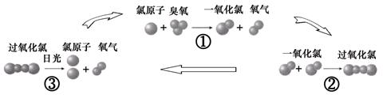
材料2．复印机在工作时，会因高压放电产生一定浓度的臭氧。长期吸入大量臭氧会引起口干舌燥，咳嗽等不适症状，还可能诱发中毒性肺气肿。
材料3．臭氧发生器是在高压电极的作用下将空气中的氧气转化为臭氧的装置，利用臭氧的强氧化性，可将其应用于游泳池、生活用水、污水的杀菌和消毒。
（1）请写出臭氧的化学式_______；
（2）请总结臭氧的有关知识：
① 物理性质：
② 化学性质：
③ 用途：
（3）请从分子构成的角度，指出氧气和臭氧的不同点： ，由此我们可以发现物质的用途是由物质的 决定的，而物质的组成和结构也决定着物质的
（4）材料1中属于化合反应的是(填序号)__________；经过①②③的反应过程后，反应物氯原子的个数是否发生变化？______（答：“是”或“否”）。
（5）诺贝尔奖获得者莫里纳博士指出：“少量的氟里昂就能对臭氧层产生巨大的影响”，请你根据循环示意图论证他的观点： ；
（6）写出材料3中氧气转化为臭氧的化学方程式： ；
（7）磷在臭氧中燃烧与在氧气中燃烧相似，请写出磷在臭氧中燃烧的化学方程式：
；
（8）从上述材料中可见臭氧对人类有利有弊。请再举出一种物质，并说出其利弊：
；
（9）请提出一个缩小臭氧层空洞的设想： 。
3、（1）科学家在合成超导材料时，偶然制得了在自然界中尚未发现的紫色化学合成物质BaCuSi₂O₆，其中Si的化合价为 （Ba和Cu均为正二价），其氧化物的化学式为 。
（2）英国科技人员研制能自动灭火的陶瓷砖。这种砖里压入了一定量的氦气（He）和二氧化碳气体，当这种充气的陶瓷砖砌成的房屋遇到火灾时，经过高温烘烧，砖会出现裂缝，砖内的氦气.二氧化碳会立即喷射出来，从而抑制和扑灭火焰的作用。请回答下列问题：
①氦气的化学性质是 （填“稳定”或“不稳定”）
②砖内喷出的气体能起到抑制和灭火的作用，其原理是 。
（3）高纯度的单质硅是信息产业的核心材料，没有硅就没有你喜欢的计算机。请运用你学过的知识回答下列问题：
①地壳中含有大量的硅元素，它的含量仅次于 元素。
②二氧化硅是沙的主要成分，工业上制取粗硅的化学方程式为：SiO₂+2C^{高温}Si+2R，R的化学式为
③硅能在氧气中燃烧生成二氧化硅，并放出大量的热，有科学家在研究将硅作为新能源。与化石能源相比较，硅燃烧没有二氧化碳排放，因而有助于解决的环境问题是
4、海水是一种化学成分复杂的混合物，包括水、溶解于水中的多种化学元素和气体。在海水中迄今已发现的化学元素达80多种。含量较高的元素除组成水的氢、氧元素外，还有氯、钠、镁、硫、钙、钾、溴、碳、锶、硼、氟等。
（1）以海水及其产品为原料可以生产许多化工产品，如氯化钠、氢气、氢氧化钠、氯气、钠、镁、食用加碘盐等。
①请根据你学过的化学知识，按照纯净物、单质、混合物、化合物，将海水、氢气、氯化钠、氯气、氢氧化钠、钠、镁、食用加碘盐进行分类。（要求用框图的形式表示，层次分明）
②在氯化钠、氢气、镁三种物质中，由分子构成的是 ；由原子构成的是 ；由离子构成的是 。
（2）自然界中的溴元素绝大多数存在于海洋中，其元素符号为Br，根据中文名称猜测溴应属于 （填“金属”或“非金属”）元素，该元素位于元素周期表 （填“左侧”、“右侧”或“中部”）。
（3）锶是一种重要的金属元素，其原子结构示意图和在元素周期表中显示的信息见下图，请回答有关问题：
①锶原子核外的电子层数为 ，原子核内质子数为 ；在化学反应中易 （填“得到”或“失去”）电子
②锶元素的原子序数为 ，其相对原子质量为 ；
+38
2
8
18
8
38 Sr
锶
87.62
2
（4）海水也是未来人类生活用水的重要来源。小明同学从水产市场带回一瓶浑浊的海水，准备与同学们一起对其进行净化。请你参入他们的实验并回答有关问题。
①他们在向水中加入明矾，搅拌静置后进行过滤，加入明矾的目的是
； 过滤需要的主要仪器和用品有 ；
②下列对过滤过程及结果描述正确的是（ ）（填编号）；
A．此过程发生的是物理变化
B．过滤是利用颗粒大小不同将混合物分离
C．过滤之后得到的“水”仍是咸的
D．过滤之后得到的“水”可以饮用
③证明过滤之后得到的“水”中仍含有杂质的方法是
；
④小明想把海水制成蒸馏水，他应该进行的操作是 ，一般不用蒸馏水作为饮用水的理由是 。
（5）海水是一种溶液，其中溶剂是水，溶质有多种，海水中溶质的质量分数约为3.5%，市场上销售的“海水精”是根据海水溶质的主要成分按比例混合而成，“海水精”是一种白色固体，易溶于水。若用“海水精”配制一定量的人造海水，请回答有关问题：
①配制步骤依次为 ；
②所需要用到的主要仪器是 。
5、农业上适时适量的使用化肥，对粮食增产有着非常重要的作用，张亮同学家种植蔬菜大棚，为了获得较大的经济效益，她向父母提出以下建议：
（1）种白菜应适当多施_______肥，原因是_________________________；为了使西红柿早上市，应多施___________肥，原因是_______________________________________。
（2）施用碳酸氢铵的同时_____________（填能或不能）施用草木灰，理由是_______________________________________________________________。
（3）要经常向蔬菜大棚中补充气体肥料CO₂，目的是促进绿色植物___________作用，但人要进大棚之前。须先进行_____________试验。
（4）某化肥厂广告。（尿素 纯度：90%，含氮量：45%（全球最高））他告诉父母这是一则____________（填虚假或真实）广告，理由是_______________________________。
（5）他认为“使用化肥有百利而无一害”，你赞同他的观点吗？________________，理由是_____________________________________________________________________。
6、材料1：蛋白质是组成细胞的基础物质，没有蛋白质就没有生命，人体内的血红蛋白、各种酶都是蛋白质，蛋清、鲜乳汁中也含有蛋白质。
材料2：一些可溶性的重金属盐，（如含铜离子，钡离子，银离子等的可溶性盐）为有毒物质，根据上述材料及所学知识回答下列问题：
（1）在CuSO4、AgNO3、Ba(NO3)2、AgCl四种物质中，无毒物质是_______________。
（2）可溶性重金属盐使人体中毒的生理原因是________________________________。
（3）在医疗上用X射线检查胃病时，让病人服用________________的悬浊液（俗称钡餐），但不能服用碳酸钡，其原因是人体胃液中含有一定量的______________，与碳酸钡反应后，产生了一定量的会使人中毒的_______离子，其反应方程式是_______________。
（4）若因BaCl2中毒，甲与乙两名同学提出了两种不同的方案：甲认为可以饮用硫酸钠溶液来解毒，乙同学认为可以多饮鲜牛奶，你认为谁的方案更好？_______还有其他的方案吗？请你补充一个。____________________________________________
7、“中华文化标志城”的筹建工作全面展开，为建好中华文化标志城，保护我市优美的环境，促进经济可持续发展，我市建立了固体废弃物处理场，其中填埋场采用改良型厌氧卫生填埋方式,垃圾按单元分层作业，其流程为计量――倾倒――推平――压实――消杀――覆土――封场――绿化；对垃圾填埋后产生的气体经导排系统收集后用于供热或发电；对垃圾渗透漏液经调节池集中收集后通过日处理达1500吨的污水处理厂，进行化学处理，达到国家二级排放标准后排放。
（1）垃圾送到固体废弃物处理场前先进行分类处理，分为可回收垃圾和不可回收垃圾，在可回收垃圾中，，易拉罐与旧铁锅归为一类，回收废旧金属的好处是什么？_________________________________________。
（2）回收废旧塑料垃圾可减少“白色污染”,要解决“白色污染”问题，还应从哪些方面入手？（至少答两点）______________、__________________________。
（3）污水进行生物和化学处理时，你认为采取的化学方法处理污水的措施有哪些? （至少答两点）__________________、________________________。
(4)垃圾填埋后会产生沼气，沼气燃烧可用于供热或发电，其完全燃烧的化学方程式为： ______________，这对解决农村燃料问题有哪些好处？___________________________。
8、粮食问题一直困扰着人类。1824年，德国化学家维勒首次人工合成尿素，标志着化学肥料的诞生。之后化肥在全世界普遍应用，使粮食产量大幅度增长。
（1）利用卫星遥感技术，可测定大面积农田土壤中的元素含量。经测定某地农田作物易倒伏，需向土壤中施用的化肥是（ ）
①NH₄Cl ②NH₄H₂PO₄ ③KCl
（2）有些化肥混和施用会影响肥效。要鉴别硫酸铵中是否混入了氯化铵，应选加入_________。（填化学式）
（3）农田施用化肥在提高粮食产量的同时也给土壤和环境带来破坏。例如某些盐矿开采食盐的方法是先在地上钻孔至盐层，再把高压水打进盐层，便能得到饱和食盐水。
现有一座邻于水田与河流的采盐矿井，为了降低生产成本，企业用相邻河水作为生产用水向地下灌注，却发现得到的食盐水中多了一种对后继生产有害的杂质——铵盐。请问：
①为什么使用河水会产生杂质铵盐？ __________________________
②同学小钱想用学过的知识验证铵盐，他取用少量的盐水样品于试管中，再滴入足量的浓氢氧化钠溶液，加热后却没有闻到氨味。试分析原因。____________________________
③他应补充怎样的实验步骤，便能检出样品中的铵盐？__________________________
④开采过的矿井留下了硕大的封闭性好、能耐高压的穴腔。国家已将其作为“西气东输”工程的调峰储气库。到西气东输管道全面启用时，这个储气库的日储气量将达到6.7×10⁸ m³ 。从产生同样热量的角度分析，这个储气库相当于一天能储存_________________ t原煤？（已知：天然气的密度为0.66 kg／m³（25℃），天然气的热值为3.9×10⁷ J／kg，原煤的热值为2.1×10⁷ J／kg）
9、当今世界存在着两大类环境问题.
(A)一类是在工业化过程中排放大量废水﹑废气﹑废渣带来的环境污染问题；
（B）另一类是由于不合理开发利用自然资源导致的森林锐减、水土流失、土地沙漠和物种灭绝等生态破坏问题。据此，请回答下列问题：
⑴中国是发展中国家，上述两类问题兼而有之，你认为我国目前最严重的是哪一类问题__________________________
⑵你认为⑴中这一类问题很大程度上是由下列哪一选项造成的（ ）
A．贫困 B．工业高度发展 C．缺乏化学知识 D．农业发展
⑶工厂的产值不一定都是“正”产值，它还产生“负”产值。例如 ，炼钢厂生产钢铁，当然会给GNP（国内生产总值）增加“正”产值，但同时由于排放废气、废水、废物，污染了环境，弄脏了河水，又产生了“负”产值。下列哪种生产不会带来很高的“负”产值（ ）
A．石油的炼制 B．造纸厂生产纸张
C．采用大棚培养反季节蔬菜 D．五金电镀车间生产电镀零件
⑷森林的大幅度锐减，除了造成水土流失、土地沙漠化、植物中灭绝外，还会带来什么危机__________________________________________
⑸“保护环境，就是保护人类自己。”目前，我国在全国各省、市、自治区的主要城市都设有大气监测站，主要工作是监测大气情况，且每天都公布空气质量情况。下列各项的含量一定会进行监测的是 。
①可吸入颗粒物②氮气③二氧化氮④二氧化碳⑤二氧化硫⑥臭氧⑦一氧化碳
⑹环境问题的重要性也成为各国申办奥运会的注意点，各国纷纷打出“环境”牌，并且放在第一位。我国也不例外，北京为申办2008年奥运会除喊出“新北京”“新奥运”外，还提出申办的三个理念：人文奥运、科技奥运，还有一个是什么 。
10、右图是A、B、C三种物质的溶解度曲线。据图，回答下列问题。
（1）10℃时，B物质的溶解度
温度/℃
溶解度/g
A
C
B
MB
QMB
80
60
40
20
0 10 20 30 40 50
为 g。
（2）30℃时，三种物质溶解度
从大到小顺序为 。
（3）M点的意义是 。
（4）Q点在40℃时，若表示A溶液，则是 状态，若表示B溶液，则是 状态，若表示C溶液，则是 状态。
（5）当温度变化时，溶解度变化最明显的是物质 ，溶解度变化不大的是物质 。
（6）如果A中混有少量的C，可以采取 方法提纯A。
（7）A、B、C三种物质的溶解性都属于 溶物质。
（8）若将B的不饱和溶液变成饱和溶液，可以采取 、 、 方法。
（9）现有50℃的A、C两份饱和溶液，要使溶液的溶质质量分数相同，且溶液仍是饱和的，采取的方法是 。
（10）若想从C的溶液中得到C晶体，最好采用 结晶方法。
11、⑴海水晒盐可得到粗盐和苦卤，其中苦卤是食盐的 （填“饱和”或“不饱和”）溶液，理由是 ，利用苦卤．石灰乳．稀盐酸可制得应用于飞机制造业的金属镁。其中发生反应的化学方程式是① ；② ；③ 。
⑵一包从海水中获得的粗盐，其中含有少量的泥沙等不溶性杂质，可采用以下步骤除去 ． ． 。课外活动小组对经过初步提纯的粗盐的成分进行探究，并将粗盐进一步提纯。
探究一：这包粗盐中还有什么杂质？
根据海水的成份和初步提纯的实验操作，估计粗盐中可能还有杂质是CaCl₂和MgCl₂，现用实验验证这种推测：取样并溶解，加入数滴NaOH溶液，目的是检验有没有（化学式） ，相关的反应方程式为 ；接着再加入数滴Na₂CO₃溶液，目的是检验其有没有（化学式） ，相关的反应方程式为 。实验证明，这包粗盐中含有的杂质是CaCl₂。
探究二：这包粗盐中NaCl的质量分数是多少？
按下面步骤继续进行实验：①称取一定质量的样品；②将样品加水溶解制成粗盐溶液；③向粗盐溶液中加入过量某种试剂，过滤；④沉淀洗涤后小心烘干得到纯净固体A；⑤滤液在进行某一操作后，移入蒸发皿蒸发，得到纯净固体B；⑥称量实验中得到的某种固体。
②③⑤步骤中，都使用到同一仪器（填名称） ，在步骤②和⑤中使用这种仪器采用了相同操作，但目的不同，在步骤②中的目的是 ，在步骤⑤中的目的是 。步骤③中加入试剂是（化学式） ，相关反应方程式为 。步骤⑤进行的“某一操作”是 ，目的是 ，相关反应方程式为 。步骤⑥中，你认为需要称量的固体是A还是B？ （填A或B）你不选择称量另一种固体的理由是 。
12、 莽草酸是从香料八角中提取的一种有机物，可用于合成抗禽流感药物“达菲”。已知该有机物由三种元素组成，其中氢元素质量分数约为5.75%，氧元素质量分数约为46.0%，且每个分子中含有5个氧原子。试回答：
（1）该有机物还含有的一种元素是 ；
（2）该有机物的相对分子质量为 ；
（3）该有机物的化学式为 。
13、在一次课外活动中，先后有三组同学用含有碳酸钠的氯化钠固体进行了如下实验。实验老师提供的试剂有：① 盐酸 ②氯化钙溶液 ③氢氧化钡溶液。
（1）为了得到纯净的氯化钠溶液，第一组同学取一定量的上述固体混合物，全部溶解于水，然后加入所选试剂，生成沉淀，恰好完全反应后过滤，所得滤液为氯化钠溶液。则该组同学选择的试剂是 （填写所选试剂编号）。
（2）为测定该固体混合物中氯化钠的质量分数，第二组同学取该固体混合物26.5 g，全部溶解在水中，然后加入另一种所选试剂，反应至溶液pH等于7，生成气体质量为2.2 g。该固体混合物中碳酸钠的质量分数为多少？
（3）第三组同学利用第一组同学除杂提纯氯化钠的方法，配制600 g质量分数为10%的氯化钠溶液，需要上述固体混合物多少克？
14、（1）（1分）我们把直接从自然取得的能源称为一次能源，一次能源经过加工取得的能源称为二次能源。下列是目前正在利用和开发的部分能源 ①煤；②汽油；③天然气；④太阳能；⑤风能；⑥潮汐能；⑦地热能；⑧电能；⑨氢能；⑩酒精，其中不属于一次能源的是（填序号） 。
（2）（2分）我国是世界产煤大国。但含硫煤燃烧排放的SO₂会引起“酸雨”现象。为减少大气污染，某发电厂采用了“石灰固硫法”，即向煤中掺入生石灰CaO，用来吸收SO₂，写出“固硫法”反应的化学方程式 。
（3）（2分）科学家预言，氢能将成为21世纪的主要绿色能源，而水是自然界中广泛存在的物质，你认为获取氢气的最佳途径是 ，目前要实现这个途径最关键的问题是要研制出 。
（4）（2分）目前我国许多城市已使用乙醇汽油。我市是著名的商品粮基地，但每年都有大量的过期粮食——陈化粮出现，人们用陈化粮来生产酒精，其过程为：
淀粉酶
酒化酶
陈化粮 葡萄糖 酒精+二氧化碳
试写出由葡萄糖制取的化学方程式 。
（5）（2分）电池是一种将 能转化为电能的装置。锂电池是一种新型的高能电池，其质量轻，电容量大，颇受手机、手提电脑等制造商的青睐。某种锂电池的总反应式为Li+MnO₂=LiMnO₂，其中化合价发生变化的元素是 。
15、某研究学习小组经过查阅资料发现，锰（Mn）也能排入下列金属活动性顺序中（说明：除出现了Mn外，其他金属的活动性强弱顺序的排列与课本中的一致）：
K、Ca、Na、Mg、Al、Mn、Zn、 ①、 ② 、 ③ 、（H）、④、 ⑤ 、 ⑥ 、Pt、Au
（1）上述金属活动性顺序中①的元素符号是 ；
（2）已知锰盐中锰元素显+2价。写出金属锰和金属⑥的硝酸盐溶液发生的置换反应的化学方程式 。
（3）请设计实验比较Mn和金属④金属活动性的强弱：

实验操作 | 实验现象 | 结论
28、铁是人体必需的微量元素之一，没有铁，血红蛋白就不能结合氧分子进行输氧，所以缺少铁元素，人体易患的疾病为_________，医学上经常用硫酸亚铁糖衣片给这种病人补铁。小陈对这种糖衣片产生了兴趣，打算进行探究。
【提出问题】：
这种糖衣片中是否含有硫酸亚铁，若有，含量是多少？
【查阅资料】：
①亚铁离子遇具有氧化性的物质时易被氧化。如氢氧化亚铁为白色沉淀，在空气中会迅速被氧化成红褐色的氢氧化铁沉淀,这是氢氧化亚铁的典型特征。
②亚铁盐溶于水时，会产生少量氢氧根离子而产生沉淀(溶液浑浊)。
【实验验证】：
⑴鉴定硫酸亚铁的成分时需加水溶解，加1滴稀盐酸的作用是什么？___________________，能否用稀硫酸代替？_________ (填“能”或“不能”)。
⑵为了不影响后续检验亚铁盐，检验硫酸盐可用的试剂是_________(选填“A”或“B”)。
A、用硝酸酸化的硝酸钡溶液 B、用盐酸酸化的氯化钡溶液
检验亚铁盐可用的试剂是______________，现象为________________________________。
⑶含量测定：
①取十粒糖衣片，称其质量为5g，溶于20g水中；
溶解药品时要用到玻璃棒，其作用是______________________________。
②向所配溶液中滴加氯化钡溶液至略过量；
证明溶液过量的操作为：静置，向上层清液中滴加_____________溶液，若现象为__________________，则溶液已过量。
③过滤、洗涤、干燥；
洗涤沉淀的操作为：用玻璃棒________(填一操作名)，向过滤器中加入蒸馏水至淹没沉淀，待液体滤出。重复操作2～3次。
如何证明沉淀已洗净？________________________________________________________。
④称量得，沉淀质量为4.66g，试列式计算该糖衣片中硫酸亚铁的质量分数。

【总结反思】：
对硫酸亚铁来说，药片的糖衣可以起到___________________________________的作用。
16、请用学过的化学知识解释下列生产、生活实际中的一些现象或做法。)
A．冬天建筑施工时往砂浆内掺入氯化钙以防冻；

B．洗沾精易去除餐具上的油污；

C．切过咸菜的铁质菜刀更容易生锈。

17、某化学兴趣小组同学发现铜绿［Cu₂(OH)₂CO₃］受热分解后，除生成CO₂和水蒸气外，试管中还有一些黑色粉末状固体。他们通过实验探究，分析黑色粉末的组成。
(1)提出问题：黑色固体是什么？
(2)猜想与假设：甲、乙、丙三位同学各自提出不同的假设，分别猜想黑色固体的组成：甲认为可能是炭粉（一种碳的单质）；乙认为可能是________；丙认为可能是炭粉和氧化铜的混合物。
三位同学中有一位的假设因为不合理，被另两位同学予以否定，请问是哪一位？不合理的原因是________________________________________________________________。
(3)查阅资料：氧化铜和炭粉均为黑色固体，其中氧化铜可与稀酸反应而溶解，炭粉不与稀酸反应，也不溶于稀酸。
(4)设计实验方案：验证另外两位同学的假设。
向试管中的黑色固体滴加足量的__________溶液，待充分反应后，观察固体的溶解情况和所得溶液的颜色。
(5)现象和结论：
若现象为__________________________________，则__________同学猜想正确；
若现象为__________________________________，则__________同学假设成立。
18、氮化铝（AlN）具有耐高温、抗冲击、导热性好等优良性能，被广泛用于大规模集成电路生产，陶瓷工业等领域。工业上从铝土矿中获得物质X(X中含有两种元素)，从空气中获得氮气，再将物质X、N₂和碳在一定条件下反应制得AlN和CO。则：
（1）氮化铝陶瓷属于 。（填字母）A.金属材料 B.无机非金属材料
（2）通常情况下，空气中氮气的体积分数约为 ，将经过除尘净化、除去二氧化碳和水气的空气液化，通过控制温度将 （填“氧气”或“氮气”）从液态空气中先蒸发出来。
（3）物质X的化学式 ，制AlN的化学方程式
（4）铝在地壳中含量居所有元素的第 位。铝元素摄入过多对人体有害，请给大家提一条减少生活中铝元素摄入的合理化建议
19．学习化学可以帮助我们解决许多生活问题。请你来解决下列问题
（1）食盐、食醋、纯碱等均为家庭中常用的物质,利用这些物质你能完成的实验是①除去热水瓶中的水垢 ②鉴别食盐和纯碱 ③检验鸡蛋壳能否溶于酸( )
A. ① ② B. ① ③ C. ① D. ① ② ③
（2）少量的植物油加入到盛水的试管中，振荡，观察到的现象是植物油浮于水面，该混合物叫做乳浊液，清洗这支试管用________ 洗涤，因为_________有__________的功能。
（3）若用大盐粒配制盐水，使大粒盐尽快溶解，可采取的两种方法是：
方法一： 方法二： 。
20、在生活和化学实验中，人们经常用到各种除湿剂（干燥剂）。
（l）硅胶：无色或白色颗粒，吸水量为30％～35％，可反复使用。其主要成分可看作是SiO₂，其中Si元素的化合价为___________。
（2）生石灰：白色块状固体，吸水后生成熟石灰，该反应的化学方程式为
__________________________________________________________________。
（3）无水氯化钙：白色固体，有苦咸味，每千克吸水量为1kg～1.2kg。若1kg无水氯化钙吸收1.2kg水后得到氯化钙溶液，该溶液中溶质的质量分数为__________％（计算结果保留小数点后一位数字）。
（4）浓硫酸：无色粘稠液体，有吸水性，在化学实验中常用它作干燥剂，但日常生活中却很少用它作除湿剂。其原因是_____________________________（写出一条即可）。
（5）还原铁粉：灰色或黑色粉末，又称“双吸剂”，能够吸收空气中的水分和氧气，常用于食品保鲜。检验使用一段时间后的“双吸剂”是否仍有效的化学方法为
________________________________________________________________________。
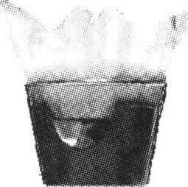
21、(1)纸火锅(见右图)在京城悄然兴起，这种纸火锅精巧漂亮，白色的底衬着火锅食料，干净、醒目；纸火锅在使用时无烟、无味；不会被火点燃。纸火锅烧不着的原因是 。
(2)人们常使用固体酒精做为纸火锅加热的热源。小刚观察到服务员用盖子熄灭固体酒精。服务员利用的灭火原理是__________________。
(3)小刚无意中发现，将饮用的某品牌碳酸饮料所放出的气体喷在了燃烧着的固体酒精上，火焰熄灭。
【猜想与假设】
根据上述现象推测，该气体是_________，该气体所具有的性质是__________________。
【实验验证】
将该气体通入澄清石灰水，有白色沉淀生成，该反应的化学方程式是 。
22、制豆腐是中国古代的一项重要发明，现豆腐在全球已成为颇受欢迎的食品，
【资料】 下表是豆腐中主要成分的平均质量分数：
成 分 | 水 | 蛋白质 | 脂肪 | 糖类 | 钙 | 磷 | 铁 | 维生素B₁ | 维生素B₂
质量分数/ % | 89.3 | 4.7 | 1.3 | 2.8 | 0.24 | 0.064 | 1.4 | 0.00006 | 0.00003
（1）工艺流程中，磨浆属于 变化，由豆腐花制豆腐的过程就是将豆腐与水分离，该设计利用的操作是 。
（2）除水、无机盐和维生素外，豆腐中还含的营养素有 ，含人体所需的微量元素是 。
（3）除大豆外，很多食物也能提供丰富的蛋白质。下列能提供丰富蛋白质的食物有
（填字母）。
A．萝卜 B. 鱼 C. 大米 D. 奶制品 E. 花生油 F. 苹果
22．请回想一下自家厨房里的锅、碗、瓢、盆及各种炊具的名称，按材料所属类别填表（各举一例）
①金属材料 _________________ ； ②硅酸盐材料 ____________________ ；
③有机高分子材料__________________ ；④复合材料________________________ 。

科学探究试题选/岑港参考答案
1、（1）混合物（1分）(2) C
（3）由于不同颜色的物质分子在滤纸上的运动速度不同所以依次出现不同颜色的色带。
（4）铁架台（带铁圈）（或漏斗架）、烧杯、漏斗、玻璃棒。
（5）此种方法可以用于混合物的分离。
2、（1） O₃ （2）①淡蓝色气体 ②强氧化性 ③可用于杀菌和消毒（3）臭氧分子有3个氧原子，而氧气分子中只有2个氧原子；性质；性质；（4）② 否（5）反应过程中氯原子没有损耗，而是在循环消耗臭氧，导致少量的氯原子就能对臭氧层产生巨大影响。 （6）3O₂===2O₃（7）6P+5O₃^{点燃} 3P₂O₅ （8）开放性问题，只要提出一种具体的物质，且指出其的一项有益的用途和一项有害的情况，就可给分。答案举例：空气中有较高的二氧化碳，有利于植物的光合作用，但过多也给人类带来温室效应。（9）开放性问题，只要考生的答案有利于臭氧层的保护和修复，均正确。
3．⑴+4 SiO₂ ⑵①稳定 ②氦气与二氧化碳不燃烧也不支持燃烧 ⑶①氧 ②CO
③温室效应
4、（1）①

化合物：氯化钠、氢氧化钠
单质：氢气、氯气、钠、镁
纯净物
混合物：海水、加碘食用盐

②氢气（H₂） 镁（Mg） 氯化钠(NaCl)
(2）非金属 右侧 （3）①5 38 失去 ②38 87.62
（4）①使水中悬浮的杂质沉降 铁架台（带铁圈）（或漏斗架）、漏斗、玻璃棒、烧杯、滤纸②ABC③滴几滴水样于玻璃片上，放在酒精灯上加热，观察现象。④蒸馏
蒸馏水中不含人体所需的多种矿物元素，长期饮用会影响健康
（5）①计算、称量（量取）、溶解②托盘天平、量筒、药匙、玻璃棒、胶头滴管、烧杯
5．(1)氮 能促进作物枝叶繁茂，叶色浓绿，提高产量。钾肥 它能促进糖分和淀粉的生成
（2）不能，草木灰显碱性，二者能发生化学反应生成氨气，使化肥失效。
（3）光合 灯火 （4）虚假 （5）不赞同，如果无限量使用化肥，会造成土壤板结；也会对水体造成污染，引起“赤潮”“水华”等现象
6．(1)AgCl (2)重金属盐使蛋白质结构破坏,生理活性消失,使蛋白质变性 (3)BaSO4 HCl
(4)乙 服豆浆
7.(1)节约金属资源(2)用布袋代替塑料袋;用可降解塑料;重复使用塑料制品(3)中和法 氧化法(4)废物利用,变废为宝,节约资源
8.⑴ ③ (2)AgNO₃ （3）①水田中过量施用了铵态氮肥 ②生成的少量氨气极易溶于水 ③加热所得液体，闻气味 ④8.2×10⁸
9. （1）B （2）B （3）C （4）温室效应 （5）①③⑤⑥ （6）绿色奥运

10．⑴60 ⑵B＞A＞C ⑶50℃时，A B的溶解度相等，均为80g。 ⑷不饱和 饱和 饱和 ⑸A C ⑹降温结晶（冷却热饱和溶液） ⑺易 ⑻加B 降温 蒸发水 ⑼降温至20℃ ⑽蒸发结晶
11．⑴饱和 里面有析出的食盐晶体 MgCI₂﹢Ca（OH）₂＝Mg（OH）₂↓﹢Ca Cl₂
Mg（OH）₂﹢2HCl＝MgCl₂﹢2H₂O MgCl₂＝Mg﹢Cl₂↑
⑵溶解 过滤 蒸发 MgCl₂ MgCl₂﹢2NaOH＝Mg（OH）₂↓﹢2NaCl Ca Cl₂
Ca Cl₂＋Na₂CO₃＝Ca CO₃↓＋2NaCl 玻璃棒 加速粗盐的溶解 防止由于局部温度过高，造成液滴飞溅。 Na₂CO₃ Ca Cl₂＋Na₂CO₃＝Ca CO₃↓＋2NaCl
加入适量或过量的稀盐酸 除去过量的碳酸钠 Na₂CO₃＋2HCl＝2NaCl﹢H₂O﹢CO₂↑
A B中含有反应生成的氯化钠
12.（1） 碳 （2）174 （3） C₇H₁₀O₅
13.（1） ②
（2） 解：设原混合物中Na₂CO₃的质量为x。
Na₂CO₃ + 2HCl ＝ 2NaCl + H₂O + CO₂ ↑
106 44
x 2.2 g
$\frac{\text{106}}{\text{44}}＝\frac{x}{2\text{.}\text{2g}}$ x=5.3 g
原混合物中Na₂CO₃的质量分数为×100%=20%
（3） 解：设配制600 g 10%氯化钠溶液需要原混合物的质量为y。
0.2 y的Na₂CO₃与CaCl₂反应后生成氯化钠的质量为z。
Na₂CO₃ + CaCl₂ ＝ 2NaCl + CaCO₃ ↓
106 117
0.2 y z
z = $\frac{0\text{.}2y}{\text{106}}×\text{117}$ 由0.8 y + z = 600 g×10% 得 y = 58.8 g

15、贫血
【实验验证】：⑴防止因产生少量氢氧根离子而产生沉淀 不能
⑵B 氢氧化钠溶液 产生白色沉淀并迅速变成红褐色沉淀
⑶①搅拌以促进溶解 ②氯化钡溶液 不再产生白色沉淀
③引流 取最后一次洗涤所得的滤液，滴入硝酸银（或硫酸、硫酸盐、氢氧化钠等）溶液，若无白色沉淀产生，则已洗净
④(沉淀质量为4.66g→硫酸亚铁3.04g→质量分数60.8%)
【总结反思】：隔绝氧气，防止硫酸亚铁被氧化而失效。
16．A．加入氯化钙后，凝固点降低；
B．乳化作用，形成乳浊液；
C．有盐溶液存在时，加速铁的生锈。
17.(2)氧化铜；甲，根据质量守恒定律，化学反应前后原子的种类不能改变，反应物中有铜原子，生成物中不能没有铜原子。
(4)盐酸（或硫酸、硝酸均可）
(5)黑色固体完全溶解，溶液呈蓝色，乙；黑色固体部分溶解，溶液呈蓝色，丙。
18．（1）B (2)78% , N₂ (3)Al₂O₃ , Al₂O₃+ N₂+ 3C=== 2AlN+3CO
(4) 3 ， 少用铝制餐具或少吃用铝制易拉罐装的饮料
19．(1) D (2) 洗涤剂 洗涤剂 乳化作用 (3)将大粒盐研成粉未 搅拌
20.（1）+4 （2）CaO + H₂O == Ca(OH)₂ （3）45.5 % （4）浓硫酸具有很强的腐蚀性
（5）取少量该“双吸剂”于试管中，滴加稀盐酸，若有气泡产生，则“双吸剂”还有效；否则无效。
21、(1)温度未达到纸的着火点
(2)使可燃物与空气隔绝
(3)二氧化碳或CO₂ 不能燃烧，也不支持燃烧
CO₂+Ca(OH)₂======CaCO₃↓+H₂O
22、(1)物理 过滤 (2)蛋白质 铁 (3)B

科学探究专题复习（小沙中学备课组）
班级 姓名
1、为了探究不同物质、时间、数量等因素对吸附作用的影响,某学校学生设计了一个”木炭和活性炭吸附性的对比研究”实验.请根据下述实验实验现象回答有关的问题.
实验探究过程:
实验一:用量筒取10mL红糖溶液注入烧杯中,加5g活性炭,充分搅拌静置5min,将烧杯中的混合液过滤,得滤液[1]. 另取10mL红糖溶液加10g活性炭,充分搅拌静置5min,过滤,得滤液[2].
实验二: :用量筒取10mL红糖溶液注入烧杯中,加5g木炭,充分搅拌静置2min, 过滤,得滤液[3]. 另取10mL红糖溶液加5g木炭,充分搅拌静置5min,过滤,得滤液[4].
推断结论:
(1)四种溶液均比原红糖溶液的颜色浅,说明
(2)滤液[2]比滤液[1]的颜色浅,说明
(3)滤液[4]比滤液[3]的颜色浅,说明
(2)滤液[1]比滤液[4]的颜色浅,说明
2．洪亚买了一种叫“吹泡泡”的玩具，发现有时能吹出泡泡，有时又吹不出泡泡。爱动脑筋的他产生了一个疑问：这泡泡的产生究竟与哪些因素有关呢？（6分）
（1）同桌的郑梅猜想：泡泡的产生可能与吹泡泡用的管子粗细有关，于是她设计并科学地实施了实验，记录了如下实验结果：
液 体 | 肥 皂 液
管子直径（mm） | 3 | 5 | 10 | 20 | 50
泡产生的情况 | 容易 | 较易 | 较难 | 难 | 不产生
分析以上实验结果，你得到的结论是： 。

3. 某研究性学习小组的同学欲利用下列装置探究绿色植物呼吸过程中是否有${\text{CO}}_{2}$气体产生，设计的探究过程如下，请回答其中的有关问题。
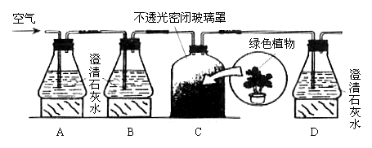

（1）假设：绿色植物在呼吸过程中有${\text{CO}}_{2}$气体产生。
（2）设计方案：使绿色植物在避光的黑暗处发生呼吸作用，检验呼吸过程中产生的气体。
（3）查阅资料：
①光合作用过程：二氧化碳＋水$\underset{\text{Ò¶ÂÌÌå}}{\vec{\text{¹â}}}$有机物＋氧气
②绿色植物呼吸作用过程：有机物＋氧气$\underset{}{\vec{\text{Ã¸}}}$二氧化碳＋水＋能量
（4）实验：
操作步骤 | 简答
①将各装置按上图所示连接好并装入化学试剂，C中放入绿色植物 | ①A装置的作用是__________  ②B装置的作用是__________  ③C处玻璃罩不能透光的原因是_____
②往A的导管口缓缓连续鼓入空气一段时间 | ④A装置中应观察到的现象是_________  有关化学方程式为_____________  ⑤D装置中应观察到的现象是_________
（5）结论与讨论：
①写出能表示这个探究实验获得成功的两个主要现象。

②如果该探究学习小组探究的结论不正确，原因是多方面的。请你从实验条件控制上找出可能的两个原因。

4.聊城实验中学的生物课外活动小组在探究种子萌发需要的外界条件时，设计了如下实验方案：
（一 ）取4个相同的小烧杯，烧杯底部各铺6张滤纸；（二）取大豆种子40粒平均；分装到各个小烧杯的滤纸上；（三）向4个小烧杯内分别加入适量的水，水以不浸没种子为宜；（四）取4个大小相同的敞口玻璃瓶，编号（A、B、C、D），将4个小烧杯分别装到4个玻璃瓶中（如图所示）（五）将4个玻璃瓶按表中方法进行处理后放在阳台上。7天后，观察到如下表所示的实验现象：
请根据以上实验，回答下列问题：
（1）如果只考虑实验A和B可得出的实验结论是
（2）在4个实验中，所探究的实验变量有
（3）探究实验必须要设计对照实验，在以上4个实验中，能构成对照实验组的有
（4）如果只考虑实验C和D，某同学得出了与（1）题相同的实验结论你认为是否科学？理由是

5.甲、乙两同学对光合作用所需的条件分别进行了如下探究：
（1）甲同学将盆栽的天竺葵进行24小时暗处理（即放到黑暗处一昼夜）；乙同学对盆栽的带银边的天竺葵不进行暗处理。
（2）甲、乙两同学将各自盆栽的天竺葵移到阳光下照射。
（3）几小时后，甲、乙两同学各自从自己盆栽的天竺葵上摘下叶片。
（4）甲、乙两同学把各自摘下的叶片放入盛有酒精的两个小烧杯里隔水加热10——15分钟（甲摘取的叶片放入A烧杯，乙摘取的叶片放入B烧杯）
（5）二者都用清水漂洗叶片，然后再把各自摘取的叶片放到两个培养皿里（甲摘取的叶片放入A培养皿，乙摘取的叶片放入B培养皿），向叶片滴加碘液。
（6）稍停片刻，再用清水冲掉碘液。
实验现象：甲摘取的叶片除银边不变蓝外，其余部分都变蓝；乙摘取的叶片全部变成蓝色。
请回答：
（1）甲、乙两同学分别对光合作用所需的 等条件进行了探究。
（2）实验结论： 。
（3）你认为甲、乙两同学所得到的实验结论可靠吗？并说明理由（对实验结论不可靠的进行说明）
（4）如果让你做该实验，提出你的改进意见 。
。
6．小明和小华在学习了液体压强的知识后用加长的饮料瓶做了如图所示的实验，在饮料瓶中灌满水，然后在瓶的a、b处各扎一个小孔，观察其后发生的现象．
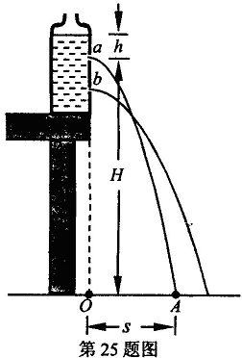
(1)他们发现从小孔b中射出水流的速度比小孔a中的大，你认为其原因是____________
_______________________．
(2)经过反复的试验，他们发现从小孔中射出水流的射程s (从小孔处到落地点的水平距离OA)跟小孔在水中的深度h和小孔到地面的高度H这两个因素有关．为了研究水流的射 程s与h、H之间的关系，他们将饮料瓶放置在水平桌面边缘，看到如图所示的现象，由此他们得出了结论：小孔距水面的深度h越大，水流的射程s越大．
你认为根据图示的现象能否得出上述结论?请说明你的理由．

(3)测量水流的射程s，需用__________ (填测量工具)．请你运用学过的物理知识帮助他们确定水流射程起点O的位置，写出具体的方法。
（4）他们在实验中测得的数据如下表所示：
实验序号 | 小孔高度H／m | 小孔深度h／m | 小孔深度的平方根 ／m^{1/2} | 水流射程s／m
1 | 0．64 | 0．16 | 0．40 | 0．64
2 | 0．64 | 0．36 | 0．60 | 0．96
3 | 0．64 | 0．64 | 0．80 | 1．28
4 | 1．0 | 0．16 | 0．40 | 0．80
5 | 1．0 | 0．36 | 0．60 | 1．20
6 | 1．0 | 0．64 | 0．80 | 1．60
根据表中数据，可以得出结论：当小孔高度H一定时，水流射程s与_________成正比．
7 ．学习了密度的知识后，同学们准备测量食用油的密度．他们选取的实验器材有：食用油、量筒、天平（带砝码）、烧杯．
【 设计实验和进行实验】
小新和小杨同学分别设计了一种实验方案，请在方案中的空白处填空：
方案一：( l ）用调节好的天平测出空烧杯的质量m ₁；( 2 ）向烧杯中倒入一些食用油 ，测出它们的总质量m ₂ ，则这些食用油的质量为 ; ( 3 ）再将烧杯中的食用油倒人量筒中，测出食用油的体积V ; ( 4 ）计算出食用油的密度ρ .
方案二：( l ）将天平置于水平台后，立即调节平衡螺母，使横梁平衡；( 2 ）用天平测出装有适量食用油的烧杯的总质量m ₁ ; ( 3 ）将烧杯中的一部分食用油倒入量筒中，记录量筒中食用油的体积V ; ( 4 ）测出烧杯及剩下食用油的总质量m ₂ ; ( 5 ）计算出食用油的密度ρ = .
【 评估与交流】
( l ）请分别找出两种方案中的不足之处：
方案一： ;
方案二：
( 2 ）你准备选择方案 来做实验，为顺利完成该实验，该方案中不足之处应改为： 。
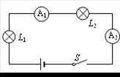
8.在“用电流表测电流”的实验中，小王同学的电路如图5所示，闭合电键后，发现电流表A₁的示数比电流表A₂的示数要大一些。于是他猜想：当电流通过灯泡时，由于灯泡要消耗电能，所以电流在流动过程中将逐渐变小。
（1）小王同学的猜想是_____________的（选填“正确”或“错误”），你判断的依据是____________________________________。

（2）你认为造成上述现象的原因可能是：
①______________________________________；
②_______________________________________。
9.某课外生物科技小组做了如下实验：
①取6个同样大小的小花盆，分别装满同样的沙土，并编号。
②将一个刚出芽的马铃薯块茎切成同样大小的6块，每块马铃薯上都有一个芽眼。将这6块马铃薯分别埋进6个小花盆的沙土中5cm深。
③把6个花盆按照下表的要求分别培养，并观察、记录实验结果。
花盆编号 | 培养条件
1号 | 室温（20ºC），光照充足，适量浇水
2号 | 室温（20ºC），黑暗中，适量浇水
3号 | 室温（0ºC），光照充足，适量浇水
4号 | 室温（20ºC），光照较暗，适量浇水
5号 | 室温（20ºC），光照较暗，大量浇水，将盆底的排水孔堵死
6号 | 室温（20ºC），光照较暗，不浇水
（1）该小组实验的目的是研究________因素对马铃薯生长发育的影响。其中1，3号花盆组合可用来探究__________对马铃薯生长发育的影响，_______是这组实验的变量。
（2）马铃薯的这种繁殖方式属于__________。
（3）5号花盆中的马铃薯最终死亡的原因是___________ 。
（4）你认为该实验设计是否存在缺陷？请说明理由。

参考答案
1.(1)木炭和活性炭都具有吸附性 (2)吸附效果和吸附剂的使用量有关,使用量越大,效果越好 (3)吸附效果和吸附的时间有关,时间越长,效果越好 (4)吸附效果和吸附剂本身的性质有关,吸附剂不同,效果不同

2（1）相同条件下，管子直径越大，越难产生气泡

3 .①除尽空气中二氧化碳等酸性气体 ②检验二氧化碳是否被除净 ③保证绿色植物只发生呼吸作用或避免绿色植物发生光合作用 ④澄清石灰水变浑浊
⑤澄清石灰水变浑浊（5）①B中不出现浑浊，D中出现浑浊。②鼓入空气时间不够；D中石灰水浓度太小；C中绿色植物量太少；C装置的玻璃罩漏光等。
4.（1） 光不是种子萌发的必要条件 （2） 光和空气 （3） A-B、A-C、B-D、C-D （4） 不科学，对照组实验种子不萌发，实验变量无意义
5.（1）光叶绿体 （2）光合作用需要光和叶绿体，产物是淀粉 （3）甲不可靠乙可靠；甲将整个叶片放在阳光下照射，缺乏对照实验（2分） （4）甲用黑纸片把叶片的一部分从上下两面遮盖起来然后移到阳光下照射。
6
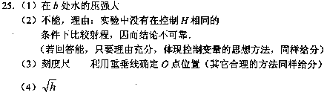
7.【 设计实验和进行实验】 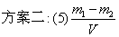
【 评估与交流】
方案一“不足之处”：第（3 ）步中，① 烧杯中的食用油倒人量筒时，会有一部分油倒不干净；② 测量出的食用油体积偏小；③ 会加大实验误差．
方案二“不足之处”：第（l ）步中的调节平衡螺母前，没有将游码调至零刻线处．
准备选择方案：一 第（4 ）步前加一步，测烧杯及没有倒完的食用油的总质量；或二 第（1 ）步中天平置于水平台后，将游码先调至零刻线位置，再调节平衡螺母，使横梁平衡．
评分意见：本小题6 分，每空l 分．
8.（1）错误；串联电路中各处电流相等；（2）①在电路未接通前，某个电流表的指针不在零刻度处；②两电流表所用的量程不同。
9．（1）非生物 温度 温度（2）无性繁殖（营养繁殖）（3）缺氧，使呼吸不能进行（4）有，如每种条件下只提供了一个材料，很容易因其他因素影响实验结果。（其余合理答案也可）

科学探究题 （定海六中备课组）
1.草酸的化学式为H₂C₂O₄，甲、乙两同学对草酸受热分解产物的检验做了探究：
(1)猜想与假设：第一种：草酸分解产物是CO₂和H₂；第二种：草酸分解产物是CO₂、CO和H₂O；第三种：草酸分解产物是CO₂和H₂O。
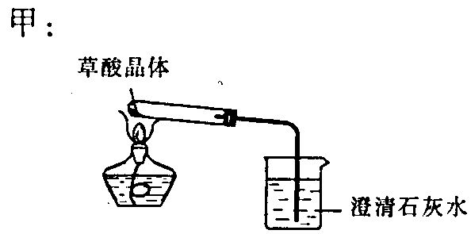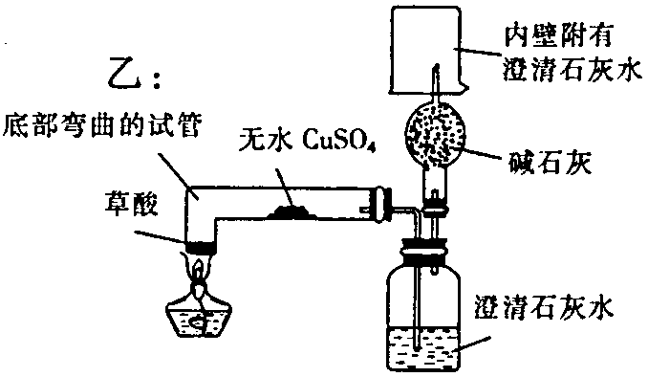
(2)实验装置的设计(图中铁架台略去)甲同学设计了如图甲所示的装置。乙同学设计了如图乙所示的装置。
(3)实验：甲同学按图甲装置实验，观察到澄清石灰水变浑浊。乙同学按图乙装置实验，观察到无水硫酸铜由白色变成蓝色，澄清的石灰水变浑浊，且生成的气体通过碱石灰后，在尖嘴处点燃后能燃烧，在火焰上方罩一个内壁附有澄清石灰水的烧杯，澄清的石灰水变浑浊。
(4)结论：第 _ ▲ _种猜想是正确的，请写出草酸受热分解的化学反应方程式 _▲_ 。
(5)反思与评价：
乙同学认为甲同学设计的实验装置有缺陷。由于试管口向下倾斜，而且草酸晶体熔点较低，加热到182℃便开始熔化，因此实验中常会出现熔融的草酸流进导管而影响后续实验。甲同学认为乙同学的设计是科学合理的。请你谈谈图乙装置优于图甲装置之处：(答出二点即可)
第一点： _▲_ 。第二点： _▲_ 。
乙同学设计的图乙装置也能证明产物中无H₂，证明方法是 _▲_ 。
2.下面是某合作小组的同学探究“甲状腺激素对蝌蚪生长发育的影响”的实验过程。
①取两个玻璃缸，分别标记A、B
②在A缸中加入500ml池塘水，B缸中加入500ml自来水
③在A、B两缸中分别加入等量的蝌蚪资料
④在A、B两缸中分别加入等量的蝌蚪各一只
⑤在A缸中加入少量甲状腺激素制剂，B缸不加入
⑥保持A、B两缸水温20℃——25℃
⑦每天记录蝌蚪生长发育的情况。请回答：
（1）在这个实验过程中，有两个环节不够严谨，请你指出来，并加以补充完善
（2）第⑤步中，设置B缸的目的是什么--— -----------------------------------------------------------------------------？ （3）如果实验如能按照你所修改的方案进行（假如甲状腺激素对蝌蚪生长发育的影响不清楚）实验结果预测及结论：
①
②
③
3．甲、乙两同学对光合作用所需的条件分别进行了如下探究：
- 甲同学将盆栽的天竺葵进行24小时暗处理（即放到黑暗处一昼夜）；乙同学对盆栽的带银边的天竺葵不进行暗处理。
- 甲、乙两同学将各自盆栽的天竺葵移到阳光下照射。
- 几小时后，甲、乙两同学各自从自己盆栽的天竺葵上摘下叶片。
- 甲、乙两同学把各自摘下的叶片放入盛有酒精的两个小烧杯里隔水加热10——15分钟（甲摘取的叶片放入A烧杯，乙摘取的叶片放入B烧杯）
- 二者都用清水漂洗叶片，然后再把各自摘取的叶片放到两个培养皿里（甲摘取的叶片放入A培养皿，乙摘取的叶片放入B培养皿），向叶片滴加碘液。
- 稍停片刻，再用清水冲掉碘液。
实验现象：甲摘取的叶片除银边不变蓝外，其余部分都变蓝；乙摘取的叶片全部变成蓝色。
请回答：
（1）甲、乙两同学分别对光合作用所需的 等条件进行了探究
（2）实验结论：

（3）你认为甲、乙两同学所得到的实验结论可靠吗？并说明理由（对实验结论不可靠的进行说明）

（4）如果让你做该实验，提出你的改进意见

。
4.．下表为探究“种子萌发的环境条件”的实验设计，请根据表中提供的信息回答下列问题：

瓶子编号 | 种子的数量  （个） | 种子所处的环境  （其他外界条件均适宜）
A | 1 | 少量水，20℃
B | 1 | 无水，20℃
C | 1 | 少量水，—10℃
D | 1 | 水将种子淹没，20℃
（1）用A号瓶与B号瓶进行对照，所探究的的问题是 。
（2）A号、D号瓶预期的实验结果依次是 据此可以得出的结论是 （3）指出本实验设计中的不足并加以改正
（4）如果在严格按照上表的实验条件进行实验的情况下，用于实验的种子 方面寻找原因。最终都没有萌发，从 方面寻找原因。
（5）测定种子的发芽率，应该让种子处在与上表哪个瓶子相同的环境中？

5.．已知生长激素和胰岛素一样均为蛋白质，某同学为了探究生长激素的作用做了如下实验：取30只同样大小的幼鼠等分成A、B、C三组，分别放入三个饲养笼，给A组幼鼠定期注射适量生长激素，B组不注射，C组定期饲喂与A组相同量的生长激素，其他生长条件均一致。一段时间后，A组增重40％，B，C两组均增重25％，回答下列问题：
（1）________组和B组结果比较，说明生长激素有__________________________________的作用。
（2）C组结果和B组结果比较，能否说明生长激素没有任何生理作用？______为什么？_________________________________。
（3）若将本实验中的生长激素改为甲状腺激素，重复A、B组实验，则________组幼鼠会提前成熟。
6.、表1是某校生物课外科技小组人工孵化蛙卵的实验方案记录表（用同样大小的容器，装等量的水，孵化时间相同）。请回答：
表1 人工孵化蛙卵的实验记录
项目  组别 | 水源 | 水量（ml） | 水温（℃） | 蛙卵数 | 孵出蝌蚪数
A | 池塘水 | 500 | 22~25 | 250 | 245
B | 自来水 | 500 | 13 | 250 | 165
（1）B组孵化率较低的原因可能是 。
（2）某同学认为该实验应按照表2所示的设计方案去做：
表2 人工孵化蛙卵的实验记录
项目  组别 | 水源 | 水量（ml） | 水温（℃） | 蛙卵数 | 孵出蝌蚪数
A | 池塘水 | 500 | 22~25 | 250 | ——
B | 池塘水 | 500 | 13 | 250 | ——
C | 自来水 | 500 | 22~25 | 250 | ——
D | 自来水 | 500 | 13 | 250 | ——
结果预测与分析：
①A组与B组相比，C组与D组相比，如果A、C组的孵化率高，说明：

②A组与C组相比，B组与D组相比，如果A、B组的孵化率高，说明：

③在上述实验的基础上就可以得出影响蝌蚪发育因素的结论是：

（3）比较表1和表2的实验方案，你认为哪种方案更好些？_________
试简述理由。
7.．（8分）实验探究为探究种子萌发丁环境条件，杨明同学设计了如下实验：在甲、乙、丙、丁四个培养皿中分别放等量的棉花，在棉花的上面都放入25粒豌豆种子，然后将它们放在不同条件进行培养，数日后记录种子萌发的情况如下表，请回答：
装 置 | 甲 | 乙 | 丙 | 丁
场 所 | 黑暗中 | 黑暗中 | 日光下 | 日光下
温 度 | 23℃ | 23℃ | 23℃ | 23℃
棉花干湿状态 | 潮湿（含一定水分） | 干 燥 | 潮湿（含一定水分） | 干 燥
种子萌发的数量 | 23 | 0 | 24 | 0
（1）根据杨明同学的实验设可以推测，本实验探究了水分和 是否是种子萌发所需要的环境条件。
（2）实验甲和乙对照，变量是___________，通过这组实验可以得出的结论是 。
（3）根据实验甲和_________的实验结果判断，光照不是种子萌发的环境条件。请说明理由________________________________。
（4）实验设计中，实验乙和_________不能形成对照，原因是有__________个变量。
（5）)如空气充足，甲实验中有2粒种子没有萌发，其可能的原因是_____________________________________________________________________。
8..(7分)某课外生物科技小组做了如下实验：
①取6个同样大小的小花盆，分别装满同样的沙土，并编号。
②将一个刚出芽的马铃薯块茎切成同样大小的6块，每块马铃薯上都有一个芽眼。将这6块马铃薯分别埋进6个小花盆的沙土中5cm深。
③把6个花盆按照下表的要求分别培养，并观察、记录实验结果。
花盆编号 | 培养条件
1号 | 室温（20ºC），光照充足，适量浇水
2号 | 室温（20ºC），黑暗中，适量浇水
3号 | 室温（0ºC），光照充足，适量浇水
4号 | 室温（20ºC），光照较暗，适量浇水
5号 | 室温（20ºC），光照较暗，大量浇水，将盆底的排水孔堵死
6号 | 室温（20ºC），光照较暗，不浇水
（1）该小组实验的目的是研究________因素对马铃薯生长发育的影响。其中1，3号花盆组合可用来探究__________对马铃薯生长发育的影响，_______是这组实验的变量。
（2）马铃薯的这种繁殖方式属于__________。
（3）5号花盆中的马铃薯最终死亡的原因是___________。
（4）你认为该实验设计是否存在缺陷？请说明理由

9.为了研究种子所需的条件，某学生设计了三个装置（A、B、C），放置在阳光下，如下图所示。
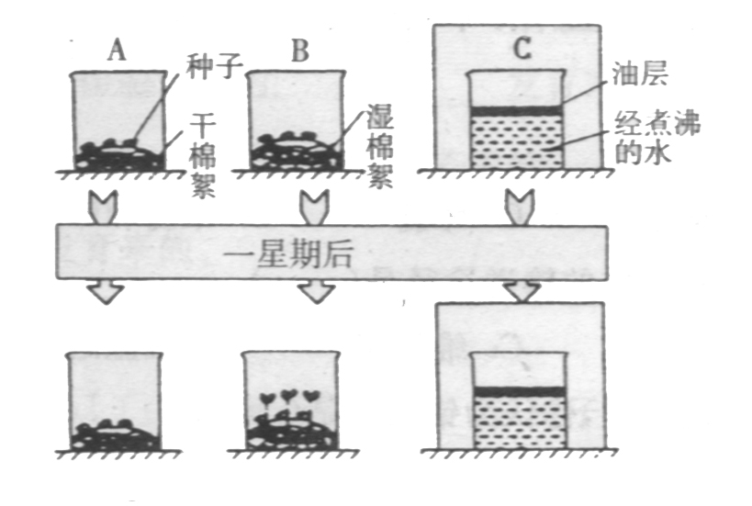

（1）如果只将装置A和装置B的实验结果进行比较，你可以得出什么结论？
。
（2）本实验可以证明温度对种子萌发的影响吗？ 。
说说你的理由 。
（3）如果只将装置B和C的实验结果进行比较，你可以得出“种子萌发需要空气”的结论吗？ 。为什么？
。
（4）如果证明“阳光不是种子萌发所必须的”条件，除了利用装置B外，需要增加一个对照实验，请你设计出对照实验：
。

10.物体在流体(液体和气体)中运动时，受到的阻碍物体运动的力，叫流体阻力.这种阻力的大小与哪些因素有关呢？
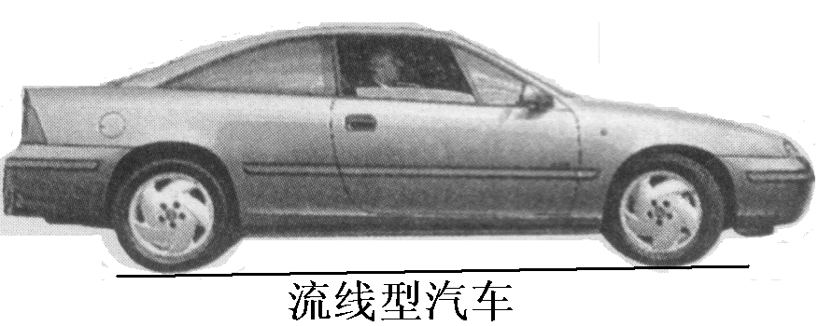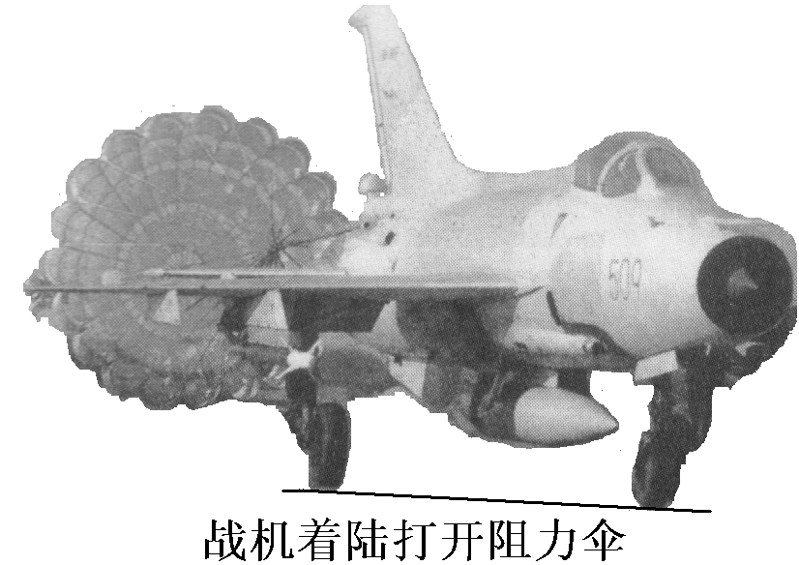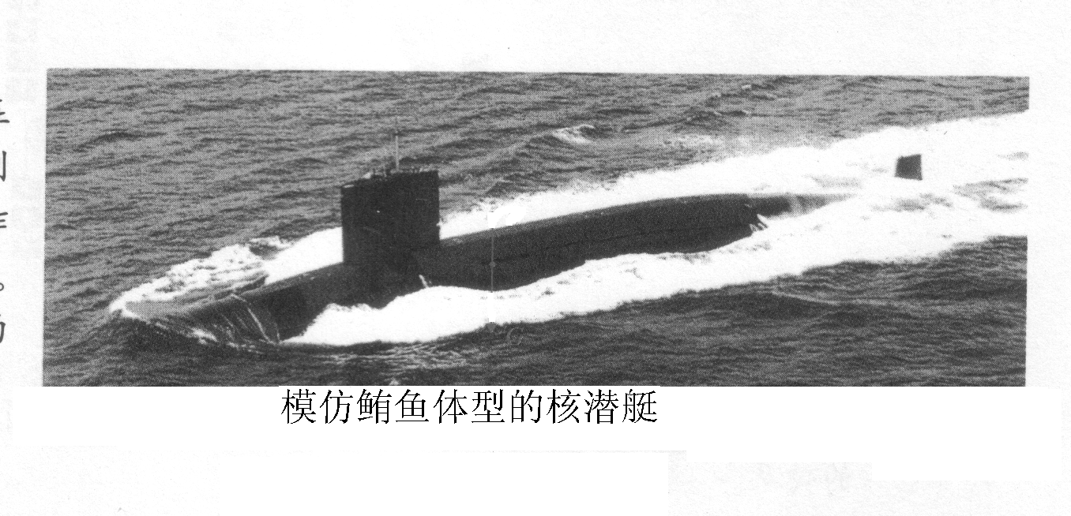
流线型汽车 战机着陆打开阻力伞 模仿鲔鱼体形的核潜艇
(第27题图)
(1)请仔细观察如图所示的应用实例,对影响流体阻力的因素提出一种猜想：
[题(3)中的猜想除外]；
(2)根据你的猜想,请设计一个实验方案来验证；
(3)小刚同学猜想：流体阻力可能与运动物体表面粗糙程度有关.
他设计了如下的实验方案：
①用弹簧秤拉一艘底面光滑的船模型在水中运动，记下弹簧秤的示数F₁；
②用弹簧秤拉另一艘底面粗糙的船模型在水中运动，记下弹簧秤的示数F₂；
③通过比较F₁与 F₂的大小，就能得出物体受到流体阻力是否与物体表面粗糙程度有关.
请你对小强同学的实验方案中存在的问题,进行评估(只需写出一条评估意见):

11．）科学活动课上，张老师做了一个有趣的实验：将一个黄色的乒乓球和一个玻璃球全部埋入装有米的大烧杯中，摇晃烧杯一段时间，乒乓球从米中“跑”了出来。看到这个现象，同学们十分惊讶：乒乓球为什么能“跑”出来，而玻璃球为什么不能“跑”出来？针对这个问题同学们提出下列猜想：
猜想1：因为乒乓球体积比玻璃球大； 猜想2：因为乒乓球质量比玻璃球小。
为了验证猜想是否正确，两天后，同学们用准备的一些器材进行探究：
（1）取三个塑料空瓶A、B、C，在A、B、C瓶中装入质量不等的沙子，盖好瓶盖，分别测出它们的质量和体积。
（2）把三个瓶子全部埋入盛有米的容器中，敲击容器，观察现象。
（3）实验数据及现象记录如下表：（米的密度约为 1.37g/cm³）
瓶子编号 | 体积/cm³ | 质量/g | 现 象
A | 22 | 14.4 | 跑出米面
B | 28 | 38.6 | 未跑出米面
C | 144 | 50.2 | 跑出米面
（4）分析上述实验数据后回答：猜想1 （选填“正确”或“错误”）；猜想2 （选填“正确”或“错误”）。
你认为一个乒乓球能从米中“跑”出来的原因是 。
（5）运用这个现象所隐含的物理知识，能解决生活中的什么问题（试举一例或说出你的一个设想）？

探究题答案
（定海六中备课组）
1.⑷ 第二种 H₂C₂O₄ ^{加热} CO₂↑+CO↑+H₂O
①试管底部弯曲避免了草酸晶体熔化后流进导管
②乙同学设计的装置可同时证明CO₂、CO、H₂O的存在
③乙同学的设计能防止CO对空气的污染
④乙同学的设计可以证明H₂不存在
证明方法：在尖嘴处点燃气体，火焰上方罩一个干冷的烧杯，烧杯内壁没有水珠生成
2.第一处是第②步，应该在两个缸中加入同样水质的水（比如都是池塘水）；第二处是第④步，要加入一定数量的蝌蚪；而不是一只 （2）起对照作用 （3）①如果A缸中的蝌蚪比B缸中的蝌蚪发育成青蛙的速度快，则证明甲状腺激素对蝌蚪的生长发育有促进作用 ②如果AB两缸中的蝌蚪发育成青蛙的速度一样快，则证明甲状腺激素对蝌蚪的生长发育不起作用 ③如果A缸中的蝌蚪比B缸中的蝌蚪发育成青蛙的速度慢，证明甲状腺激素对蝌蚪的生长发育有抑制作用
3、（1）光叶绿体 （2）光合作用需要光和叶绿体，产物是淀粉 （3）甲不可靠乙可靠；甲将整个叶片放在阳光下照射，缺乏对照实验（2分） （4）甲用黑纸片把叶片的一部分从上下两面遮盖起来然后移到阳光下照射。
4.（1）水是种子萌发需要的条件吗？（种子的萌发是否需要水？） （2）A种子萌发D种子不萌发、种子的萌发需要空气（空气是种子萌发的条件） （3）每组种子的数量太少；每组种子的数量应足够多（比如都是10粒） （4）种子自身（种子萌发的内部条件） （5）A
5、（1）水温和水源的问题（2）①水温对蛙卵的孵化具有重要影响，温度较高，孵化率高②水质对蛙卵的孵化也具有重要影响，池塘水促进孵化 ③ 水温和水源是影响蛙卵孵化的重要因素 （3）表2 表2实验方案中有对照实验和单一变量
6．（1）A、促进生长发育 （2）不能 C组饲喂的生长激素被幼鼠消化而失去作用 （3）A
7．(1)光照 (2)水分 种子萌发需要一定的水分 （3）实验丙 在潮湿和23℃下，有光和无光种子都能萌发 （4）实验丙 2 (5) 种子的胚已经死亡或不完整或种子处于休眠期
8.种子萌发需要水分 （2）不能、因为没有设计不同温度的对照实验 （3）不能、因为B和C之间存在两个变量（空气和光） （4）增加一个与B相同的装置，并在装置外罩上不透光的箱（给装置遮光）
9.（1）非生物 温度 温度（2）无性繁殖（营养繁殖）（3）缺氧，使呼吸不能进行（4）有，如每种条件下只提供了一个材料，很容易因其他因素影响实验结果。（其余合理答案也可）
10：(1)流体的阻力与物体的形状、正截面积大小、物体相对于流体的速度、流体的性质等有关；(2)(略)；(3)实验方案中存在的问题有：①没有控制使用同一艘船模型；②没有说明船应做匀速直线运动；③没有说明弹簧秤应对船施加水平力方向的力；④没有控制船的运动速度相同；⑤船模型在水中低速运动时，两艘底面粗糙程度不同的船受到的阻力差别可能不大，弹簧秤读数无法显示差异.]
11.[答案：错误 ； 错误；（各1分） 乒乓球的密度比米小（2分）； 将密度不同的物体分离（2分）（举例和其它说法只要符合该原理即可）]

